6月17日飞机舰船活动情况
6月17日，共核实外（台）飞机8批8架次、舰艇9艘次；含中国的全部三海活动共25条独立记录。统计按活动参与数量计，不等同于去重机体或舰体数。附图1展示当日核实窗口的整点参与量，时间未知记录不补造窗口。
一、重要军事动向
（1）澳大利亚P-8A“海神”反潜巡逻机1架次，在南海执行反潜巡逻，核实活动窗口05:07—07:32[F08]。
（2）澳大利亚P-8A“海神”反潜巡逻机1架次，在黄海执行海上侦察巡逻，核实活动窗口17:13—19:38[F09]。
（3）中国山东号航空母舰1艘次，在宁波外海执行编队警戒部署，核实活动窗口17:24—19:49[F15]。
（4）中国辽宁号航空母舰1艘次，在黄海中部执行远海训练，核实活动窗口20:42—22:07[F16]。
中国当日核实活动：轰-6K轰炸机1架次，在黄海执行对海突击训练，核实活动窗口08:41—10:06[F01]；歼-15舰载战斗机1架次，在东海执行舰载机起降训练，核实活动窗口11:59—13:24[F02]；歼-35舰载隐身战斗机1架次，在东海执行空中警戒，核实活动窗口17:35—19:00[F03]；054A型导弹护卫舰1艘次，在南黄海执行反潜巡逻，核实活动窗口02:38—04:03[F12]；075型两栖攻击舰1艘次，在连云港外海执行联合巡航，核实活动窗口05:56—07:21[F13]；901型综合补给舰1艘次，在北黄海执行海上补给训练，核实活动窗口17:02—19:27[F14]；山东号航空母舰1艘次，在宁波外海执行编队警戒部署，核实活动窗口17:24—19:49[F15]；辽宁号航空母舰1艘次，在黄海中部执行远海训练，核实活动窗口20:42—22:07[F16]。中国主要机舰活动见附图2。
二、重点态势分析
分析问题：澳大利亚P-8A南海反潜与黄海侦察并存，如何判断任务扩展与身份缺口？
统计口径：主线共12个证据日期、13条活动记录，参与数量合计19架次；同型或同级重复出现不等于去重实体数，无核实记录日期不计为零活动。[H01—H13]
截至6月17日，澳大利亚P-8A记录由东海、南海反潜巡逻，发展为南海反潜延续、联合巡逻出现，并在当日增加黄海海上侦察巡逻。变化方向是任务种类与海域分布扩展，南海反潜仍为主轴；黄海此前已有5月29日联合巡逻，当日新增的是侦察任务标签，并非首次出现该方向。身份仅到型号级，两次活动及参与数量不能据此还原独立机体数或同机转场。[H01、H02、H05、H12、H13]
5月4、19、24日构成首段，共3个证据日、3条记录，参与数量合计4，任务均为反潜巡逻。5月4日东海记录为1架，窗口14:55—16:20；19、24日南海分别为2架、1架，窗口均为05:07—07:32。记录分布由东海转向南海，但缺少机号，不能解释为同一飞机转场。与下一阶段相比，本段任务标签单一，尚无联合巡逻及黄海方向的合格记录，可作为后续任务变化的比较基线。[H01—H03]
5月28、29日及6月2、6、8日共5个证据日、5条记录，参与数量合计8；反潜巡逻3条、联合巡逻2条，南海4条、黄海1条。5月29日2架在南黄海联合巡逻，6月8日2架在南海联合巡逻，表明新增标签同时涉及不同方向，南海反潜也继续出现。相较首段，任务组合增多；相较末段，黄海记录仍称联合巡逻，尚未出现海上侦察标签。总量差异不能据缺记录日换算为真实活动频率。[H04—H08]
6月11、14、16、17日共4个证据日、5条记录，参与数量合计7；南海反潜巡逻4条、黄海海上侦察巡逻1条。前三日南海参与数量分别为1、2、2，17日南海05:07—07:32反潜为1架，黄海17:13—19:38侦察也为1架。当日意义在于两类任务同日分时出现，反潜基线仍在；相较中段，黄海任务由联合巡逻标签变为海上侦察，不能据此认定旧任务被替代，也不能将两条活动直接认作两架不同飞机。[H09—H13]
日本防卫省2023年11月24日公告记载，11月19—20日，日本P-1、美国海军P-8A及澳大利亚空军P-8A在日本周边水域及空域共同实施ISR。[E01]这一已实施的历史案例为澳方P-8A承担侦察类任务提供解释依据，但不证明6月17日参加相同机制，也不提供本阶段频次基线、机体身份或转场证据。[H13]
相容解释包括不同机体分担两海域任务，以及同一机体分时转场，另有任务标签细化的可能。6月17日上午南海反潜、傍晚黄海侦察两条记录，对任务并存与整体替代有区分力，支持型号层面的并存；两窗口不重叠，对机体是否相同则无区分力。缺少机号、连续航迹及任务原句，尚不能判别实体分工或标签变化。倾向认定记录任务谱与地域分布扩展，两批各1架的参与数量不等于两架独立飞机。[H05、H12、H13]
本节引用与跨日证据索引
[E01] 日本防卫省：《Joint ISR Conducted by Japan, the United States, and Australia》，公开上界2023-11-24，PDF第1页第1项。https://www.mod.go.jp/en/images/1124a_usa_aus-j.pdf
2025.5.4 P-8A“海神”反潜巡逻机1架次，在东海执行反潜巡逻，核实活动窗口14:55—16:20[H01]。
2025.5.19 P-8A“海神”反潜巡逻机2架次，在南海执行反潜巡逻，核实活动窗口05:07—07:32[H02]。
2025.5.24 P-8A“海神”反潜巡逻机1架次，在南海执行反潜巡逻，核实活动窗口05:07—07:32[H03]。
2025.5.28 P-8A“海神”反潜巡逻机2架次，在南海执行反潜巡逻，核实活动窗口08:14—10:39[H04]。
2025.5.29 P-8A“海神”反潜巡逻机2架次，在南黄海执行联合巡逻，核实活动窗口02:49—04:14[H05]。
2025.6.2 P-8A“海神”反潜巡逻机1架次，在南海执行反潜巡逻，核实活动窗口08:14—10:39[H06]。
2025.6.6 P-8A“海神”反潜巡逻机1架次，在南海执行反潜巡逻，核实活动窗口14:28—16:53[H07]。
2025.6.8 P-8A“海神”反潜巡逻机2架次，在南海执行联合巡逻，核实活动窗口08:03—10:28[H08]。
2025.6.11 P-8A“海神”反潜巡逻机1架次，在南海执行反潜巡逻，核实活动窗口05:07—07:32[H09]。
2025.6.14 P-8A“海神”反潜巡逻机2架次，在南海执行反潜巡逻，核实活动窗口05:07—07:32[H10]。
2025.6.16 P-8A“海神”反潜巡逻机2架次，在南海执行反潜巡逻，核实活动窗口05:07—07:32[H11]。
2025.6.17 P-8A“海神”反潜巡逻机1架次，在南海执行反潜巡逻，核实活动窗口05:07—07:32[H12]。
2025.6.17 P-8A“海神”反潜巡逻机1架次，在黄海执行海上侦察巡逻，核实活动窗口17:13—19:38[H13]。
三、外（台）机舰活动情况
（1）俄罗斯：飞机1批1架次，舰艇0艘次。
图-95MS战略轰炸机1架次，在东海执行对海突击训练，核实活动窗口05:45—07:10[F04]。
（2）加拿大：飞机1批1架次，舰艇1艘次。
CF-188多用途战斗机1架次，在钓鱼岛海域执行空中警戒，核实活动窗口14:17—16:42[F05]。
哈里·德沃尔夫级近海巡逻舰1艘次，在连云港外海执行实弹射击训练，核实活动窗口05:34—07:59[F17]。
（3）台湾：飞机0批0架次，舰艇1艘次。
康定级导弹护卫舰1艘次，在青岛外海执行反潜巡逻，核实活动窗口11:48—13:13[F18]。
（4）德国：飞机1批1架次，舰艇2艘次。
“台风”多用途战斗机1架次，在黄海执行对海突击训练，核实活动窗口02:27—04:52[F06]。
巴登-符腾堡号导弹护卫舰1艘次，在上海外海执行海上护航，核实活动窗口02:16—04:41[F19]。
法兰克福号综合补给舰1艘次，在钓鱼岛海域执行海上护航，核实活动窗口14:06—16:31[F20]。
（5）日本：飞机1批1架次，舰艇1艘次。
F-2A多用途战斗机1架次，在东海油气田海域执行战备警巡，核实活动窗口05:23—07:48[F07]。
村雨号导弹护卫舰1艘次，在东海执行编队警戒部署，核实活动窗口08:14—10:39[F21]。
（6）澳大利亚：飞机2批2架次，舰艇0艘次。
P-8A“海神”反潜巡逻机1架次，在南海执行反潜巡逻，核实活动窗口05:07—07:32[F08]。
P-8A“海神”反潜巡逻机1架次，在黄海执行海上侦察巡逻，核实活动窗口17:13—19:38[F09]。
（7）美国：飞机0批0架次，舰艇2艘次。
刘易斯与克拉克级综合补给舰1艘次，在东海油气田海域执行海上补给训练，核实活动窗口11:10—13:35[F22]。
西奥多·罗斯福号航空母舰1艘次，在南海执行编队警戒部署，核实活动窗口11:21—13:46[F23]。
（8）菲律宾：飞机1批1架次，舰艇1艘次。
FA-50PH轻型战斗机1架次，在宁波外海执行战备警巡，核实活动窗口20:31—22:56[F10]。
迭戈·西朗号导弹护卫舰1艘次，在曾母暗沙海域执行战备巡逻，核实活动窗口08:52—10:17[F24]。
（9）韩国：飞机1批1架次，舰艇1艘次。
F-15K多用途战斗机1架次，在济州岛西部海域执行空中警戒，核实活动窗口14:55—16:20[F11]。
世宗大王级导弹驱逐舰1艘次，在黄海执行编队警戒部署，核实活动窗口14:28—16:53[F25]。
其他国家及台湾活动见附图4；美国活动另见附图3。所有活动均按节点当日核实集合统计。
四、美重要武器平台部署情况
当日核实的美国平台活动如下：刘易斯与克拉克级综合补给舰1艘次，在东海油气田海域执行海上补给训练，核实活动窗口11:10—13:35[F22]；西奥多·罗斯福号航空母舰1艘次，在南海执行编队警戒部署，核实活动窗口11:21—13:46[F23]。这里只报告活动记载；同级舰艇名称不能识别单一舰体，现有记录不足以推断完整部署范围或确定意图。美国主要机舰活动见附图3。
五、次日关注重点
核对6月17日两条任务原句及05:07—07:32、17:13—19:38观测窗口，查验机号与两窗口间可连续关联的航迹；并与5月29日“联合巡逻”原句对照，区分实际任务差异、标签细化及同机转场。[F08]
F编号对应当日明细；附图1—4与正文采用同一当日核实集合。
附图1
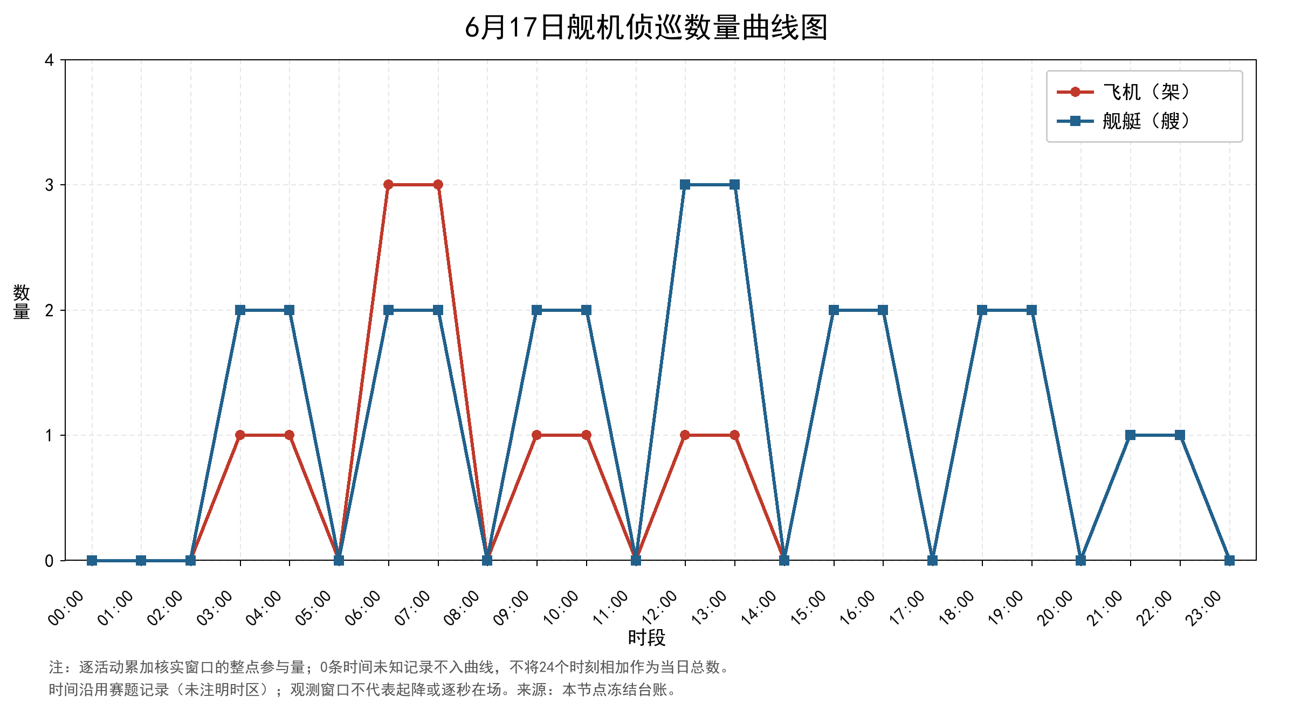
附图2
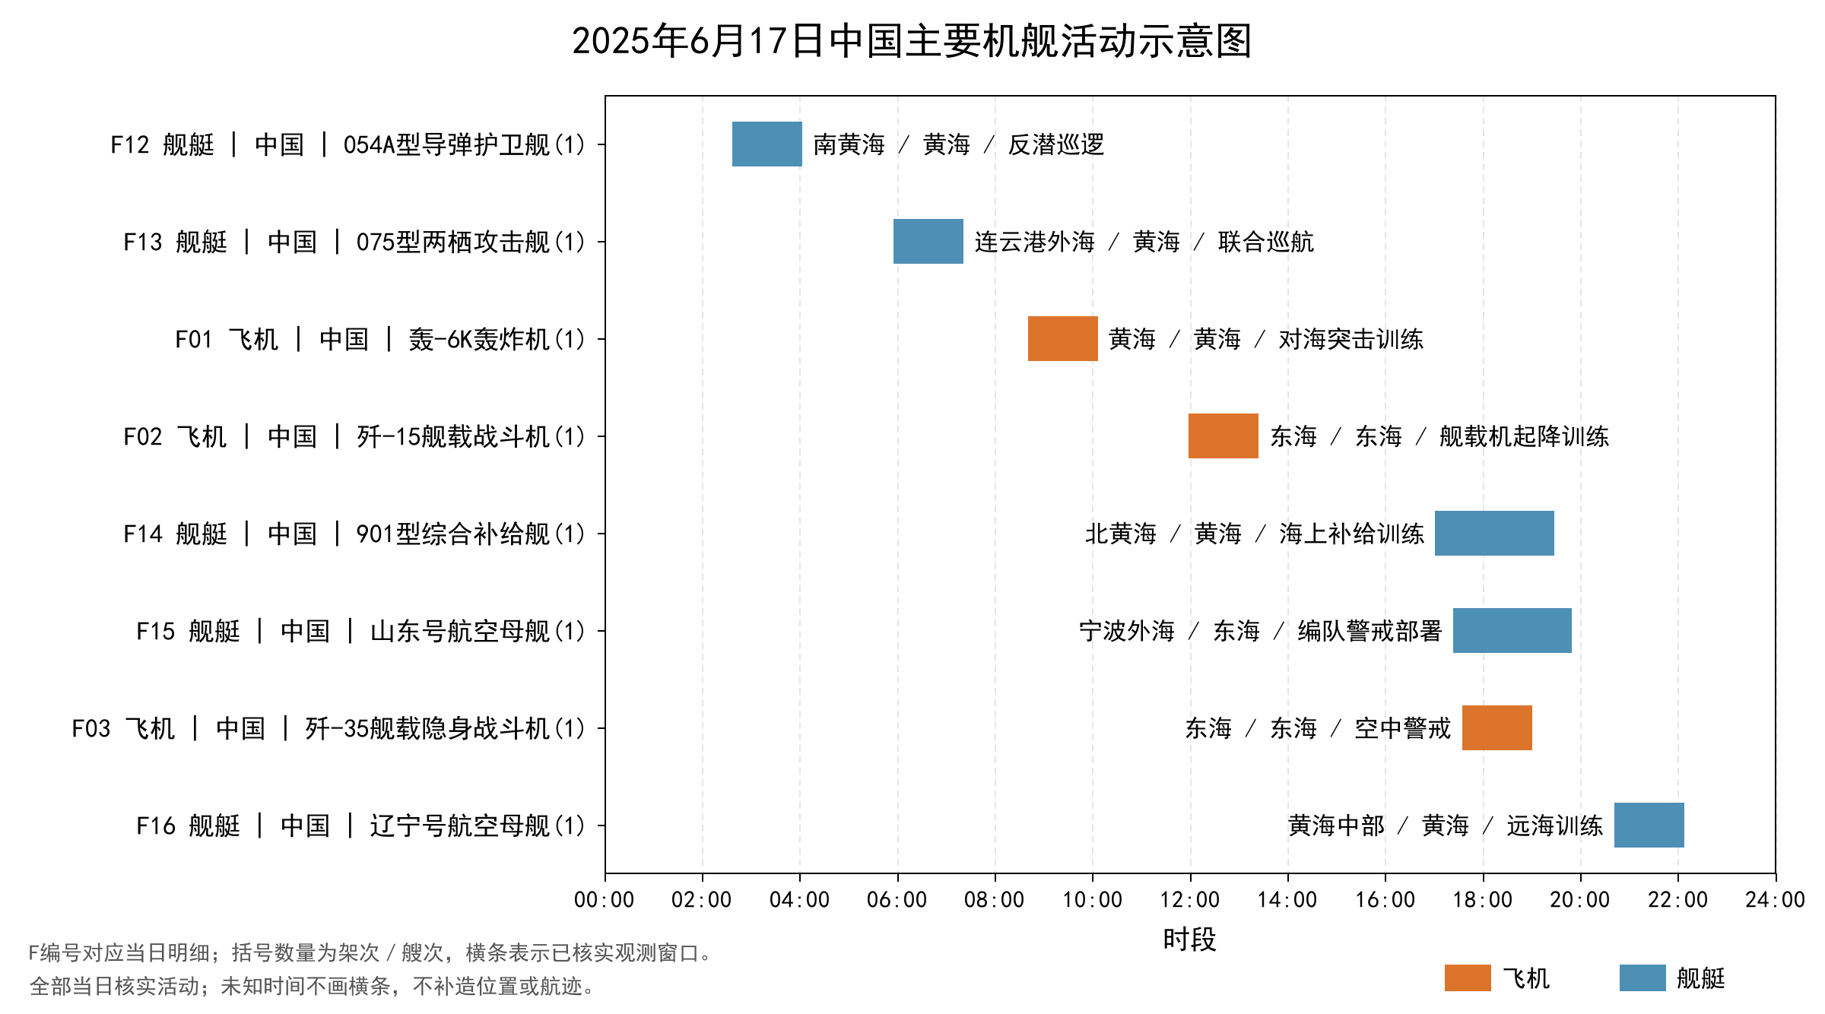
附图3
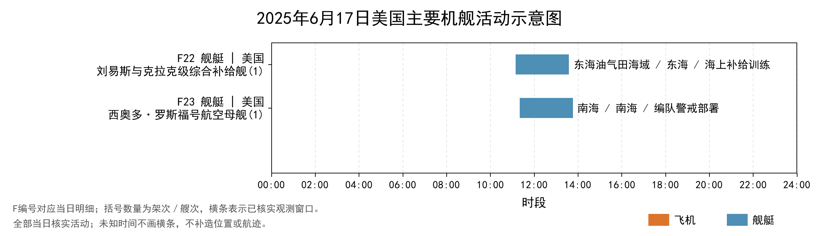
附图4
